

KOCAELİ ÜNİVERSİTESİ

2017 Yılı Yatırım Programı İzleme ve Değerlendirme Raporu

2018

KOCAELİ ÜNİVERSİTESİ

2017 Yılı
Yatırım Programı İzleme ve Değerlendirme Raporu

Temmuz,2009
Mart, 2018

İçindekiler
- Yönetici Özeti……………………………………………………………………...1
- Genel Değerlendirme………………………………………………………………2
II.A. Misyon………………………………………………………………………...2
II.B. Vizyon…………………………………………………………………………2
II.C. Kuruluşun Temel Amaç ve Hedefleri………………………………………2
II.D. Kuruluşun Yatırımlarının Finansman Kaynakları ……………………….6
II.E. Kuruluşun Mevcut Üretim/Hizmet Kapasitesi……………………………..8
II.F. 2017 Yılı Yatırımlarıyla Hedeflenen ve Gerçekleşen Kapasite Artışı…...14
- 2017 Yatırım Uygulamaları……………………………………………………...15
III.A. Devam Eden Projeler …………………………………………………….15
III.B. Tamamlanan Projeler……………………………………………………..22
- Yatırım Uygulamalarında Karşılaşılan Temel Sorunlar………………………28
- Öneriler……………………………………………………………………………29

- Yönetici Özeti

Kocaeli Üniversitesi Avrupa ile Asya arasında bilgi, teknoloji ve kültür aktarımının gerçekleştiği köprü üzerinde, ülkemizin en dinamik coğrafyasında, 1992 yılında kurulmuş olup, çağdaş Türkiye’nin örnek bir eğitim, öğretim ve araştırma kurumu olma yolunda emin adımlarla ilerlemektedir. Geçmişte yaşanan deprem felaketinin yarattığı olumsuzluklara rağmen, özverili çalışmalarla yepyeni bir üniversite yerleşkesinin faaliyete geçirilmesi gerçekleştirilmiştir. Uluslararası bir yapılanma ve ilgiye sahip, bilinir, görülebilir, öncü, dinamik ve Mustafa Kemal Atatürk’ün kurduğu Türkiye Cumhuriyeti’nin bilim ülküsüne yaraşır bir üniversite olmayı hedefliyoruz. Bugün Avrupa Birliği uyum çalışmaları kapsamında ders içerikleri düzenlenmekte, diploma eki verilmesi gibi hazırlıklar ve çalışmalar yapılmakta, hızla ilerlemeler kaydedilmektedir.
Kocaeli Üniversitesi; öğrenci ve öğretim üyesi sayısı, üniversite düzeyinde yapılan yayın ve araştırma faaliyetleri sayısı, teknik donanım, iletişim teknolojilerinin etkin ve yaygın kullanılması, çağdaş dünya üniversitelerine uyum ve işbirliği çalışmaları bakımından kurulduğu yıldan beri sürekli gelişme göstermektedir. Üniversitemiz, yeni yerleşkesine taşınmasından itibaren hedeflerine daha kolay ulaşabilecek duruma gelmiş olup, nitelikli ve özverili eğitim kadrosuyla Türkiye’nin 21. yüzyılda daha da gelişmesi ve yükselmesi için çalışmaya devam etmektedir.
2017 yılı yatırım ödenekleri; ağırlıklı olarak, ödenek yetersizliği nedeniyle öncelikli ve yapımı devam eden projelerimize yönlendirilmek suretiyle, “Yerleşke”nin bir an önce tam anlamıyla hayata geçirilmesi amaçlanmış, yeni alanların planlanmasına ise yıllık ödenek imkanları ölçüsünde, önümüzdeki (2018 / 2019 / 2020) yıllara bırakılmıştır. Türkiye’deki imalat sanayinin %14 ünü kapsayan ilimizde sanayi ile birçok çalışma başlatılmış, hem akademik hem proje düzeyinde bu çalışmalar başarı ile devam etmektedir. Üniversitemizin gelecekteki ana hedefi, eğitimin yanı sıra AR-GE çalışmalarını yürütebileceği ileri teknoloji merkezi laboratuvarına sahip olmaktır. Bu bağlamda Tıp Fakültesi'nde, Mühendislik Fakültesi'nde, multidisipliner olmak üzere İleri Malzemeler, Lazer Teknolojileri, Alternatif Yakıtlar, Biyoteknoloji ve İletişim Teknolojileri alanlarında 5 AR-GE laboratuarı kurulmuş ve ayrıca 45 adet AR-GE laboratuarına BAP bütçesinden destek sağlanmıştır ve proje birimi ile çalışmalarına devam etmektedir. Üniversitemiz Teknopark'ında öğretim elemanlarımızın kurduğu çok sayıda Ar-GE şirketleri ile teknolojik ürünlere yönelik çalışmalar devam etmektedir.
Bugün Umuttepe’de yaklaşık 778 hektarlık yapılaşma alanı olan Ülkemizin her türlü yeterlilik ve altyapıya sahip en güzel yerleşkelerinden biri kurulmuştur. Üniversitemiz 285.951 m²’si Umuttepe yerleşkesinde olmak üzere toplam 433.244 m² kapalı alanda yaklaşık 84.000 öğrenciye, önlisans, lisans, yüksek lisans ve doktora düzeyinde eğitim vermekte, gittikçe büyüyen ve gelişen bir bilgi merkezi olmaktadır. Araştırma ve Uygulama Hastanemizde toplam 722 klinik yatak kapasiteli ve 61 yatak kapasiteli pedikatrik ve yetişkin yoğun bakım üniteleri ile hastalarımızın her türlü sağlık beklentisini uzmanlaşmış çalışanlarımızla, dünyadaki en son bilimsel ve teknoloji gelişmeleri uygulayarak, en üst düzeyde, kaliteli, etkin ve verimli bir şekilde karşılanmaktadır.
Bundan sonra yapılacak çalışmalarda, gerek teknik yönden, gerek uygulanabilirlik yönünden Üniversitemizin bütün faaliyet alanlarında çalışma arkadaşlarımla birlikte daha ileriye gidileceğine inanıyor ve güveniyorum.

Prof. Dr. Sadettin HÜLAGÜ
Rektör

GENEL DEĞERLENDİRME

II.A. MİSYON:

Uluslararası çağdaş eğitim sürecine uyumlu, ileri düzeyde eğitim, öğretim, araştırma, geliştirme etkinliklerini sürdürerek, sağlık, sosyal, kültür, sanat, spor, ekonomi ve teknoloji alanlarında gerçekleştirdiği bilimsel araştırmalar ile tüm insanlığa yarar sağlayacak bilgiyi üretmek, ürettiği bilgi ve teknolojinin aktarımı ile kullanımını sağlamak ve insan haklarına saygılı, özgür düşünceli, etik değerlere bağlı, yaratıcı, yapıcı ve uygulayıcı bireyler yetiştirmektir.

II.B. VİZYON:
Bilgi çağına hâkim, bilinir, görünür bir üniversite olmak.

II.C. KURULUŞUN TEMEL AMAÇ VE HEDEFLERİ :

STRATEJİK AMAÇ 1
Eğitim-Öğretimin Kalite ve Altyapısının Geliştirilerek Sürdürülmesi

Stratejik Hedef 1.1 (2014-2018)
Ön Lisans, Lisans, Yüksek Lisans ve Doktora Öğrencilerimizin Eğitiminin Geliştirilerek Sürdürülmesi

Stratejik Hedef 1.2 (2014-2018)
Ön Lisans, Lisans, Yüksek Lisans ve Doktora Öğrencileri ile Personelin Yurtiçi ve Yurtdışı Eğitim Hareketliliğinin Geliştirilmesi

Stratejik Hedef 1.3 (2014-2018)
Uzaktan Eğitim Sisteminin Yaygınlaştırılması

Stratejik Hedef 1.4 (2014-2018)
Eğitim Öğretim Materyallerinin Elektronik Ortamda Paylaşılması için Altyapı Oluşturulması

Stratejik Hedef 1.5 (2014-2018)
Öğrenci Sayısının Azaltılması

Stratejik Hedef 1.6 (2014-2018)
MYO Programlarının Değişen Şartlar Doğrultusunda Güncellenmesi

Stratejik Hedef 1.7 (2014-2018)
Kütüphanemizdeki Eğitim Kapsamındaki Derslere Ait Kitap, Belge ve Ders Notu Gibi Kaynakların Öğrenci Gereksinimlerine Yetecek Sayıda Bulundurulması

STRATEJİK AMAÇ 2
Araştırma Kalitesini Artırarak, Ulusal ve Uluslararası Sorunların Çözümüne Bilgiye Dayalı ve Teknolojik Katkı Sağlanması

Stratejik Hedef 2.1 (2014-2018)
Bilimsel Araştırma Projelerine İlişkin Kaynakların Verimli Kullanılarak Daha Çok Projeye Destek Verilmesi

Stratejik Hedef 2.2 (2014-2018)
Üniversite Dışı Kaynaklarca Desteklenen Proje Sayısının Artırılması

Stratejik Hedef 2.3 (2014-2018)
Ulusal ve Uluslararası Yayın Sayısının 2018 Yılına Kadar %100 Oranında Arttırılması

Stratejik Hedef 2.4 (2014-2018)
Araştırma ve Danışmanlık Hizmetleri Gibi Akademik Faaliyetlerle Üniversiteye Getirilen Maddi Kaynakların Artırılması

STRATEJİK AMAÇ 3
İnsan Kaynaklarının Geliştirilmesi, Çalışanların Kurum İçi Memnuniyetini Yükselterek Motivasyonlarının Artırılması

Stratejik Hedef 3.1 (2014-2018)
İdari Personelin Çalışma Motivasyonunun Yükseltilmesi

Stratejik Hedef 3.2 (2014-2018)
İdari ve Akademik Personelin Kişisel Gelişimini Desteklemek Üzere Eğitim Verilmesi

Stratejik Hedef 3.3 (2014-2018)
Akademik ve İdari Personelin Üniversite Hizmetlerinden Daha Etkin Yararlanmasının Sağlanması

Stratejik Hedef 3.4 (2014-2018)
Akademik ve İdari Personelin Kurumsal Bağlılığını Güçlendirmek İçin Sosyal ve Kültürel İçerikli Etkinliklerin Düzenlenmesi

Stratejik Hedef 3.5 (2014-2018)

Akademik Personelin Kadro Sayılarının Geliştirilmesi ve Atamalarda Nesnel Ölçütlerin Hassasiyetle Uygulanmasının Sağlanması

STRATEJİK AMAÇ 4
Üniversitemizin Yerleşkelerinin Altyapı ve Fiziksel Alanlarının Geliştirilmesi ve Etkin Kullanımının Sağlanması

Stratejik Hedef 4.1 (2014-2018)
Umuttepe Batı Yerleşkesinin Tamamlanması

Stratejik Hedef 4.2 (2014-2018)
Mevcut Yerleşkelerdeki Fiziki Mekan ve Altyapıların İyileştirilmesi

Stratejik Hedef 4.3 (2014-2018)
Yeşil Yerleşke

STRATEJİK AMAÇ 5
Dış Paydaşlarımızla İlişkilerin Geliştirilmesi

Stratejik Hedef 5.1 (2014-2018)
Paydaşlara Sunulan Eğitim, Sağlık ve Danışmanlık Hizmetlerinin Çeşitlendirilmesi ve Kalitesinin Artırılması

Stratejik Hedef 5.2 (2014-2018)
Üniversitenin Kendi Başına Yürüttüğü ve Katkıda Bulunduğu Sosyal Sorumluluk Projelerinin İyileştirilmesi

Stratejik Hedef 5.3 (2014-2018)
Kamu Kurum ve Kuruluşları İle Ortak Etkinliklerin %100 Artırılması
II.D. Kuruluşun Yatırımlarının Finansman Kaynakları
Üniversitemiz 5018 sayılı Kanun’ da II sayılı özel bütçeli idareler cetvelini Yükseköğretim Kurulu, Üniversiteler ve İleri teknoloji Enstitüleri içerisinde sayılmış olup “Özel Bütçe” li bir kurumdur.
Gelirlerimiz ise
- Özel Bütçe
- Hazine Yardımı
- Öz Gelirler
*Bilimsel Araştırma Proje Gelirleri
* Kira Gelirleri
*SKS Gelirleri
*Örgün Öğretim Gelirleri
* İkinci Öğretim Gelirleri
*Tezsiz Yüksek Lisans Gelirleri
*Uzaktan Eğitim Gelirleri
*Diğer Hizmet Gelirleri
B)Döner Sermaye
C) Bütçe Dışı Kaynak
- Mevlana
- Farabi
- Tubitak
- Marka
- San-Tez
- AB
- BAP
- Şartlı Bağış ve Yardımlardan vb.
oluşmaktadır.

Tablo1: Ekonomik düzeyde yatırım harcamaları
Ekonomik kodu | Tertip | Kbö | Eklenen | Harcama
06.1 | Mamul Mal Alımları | 19.090.000 | 4.564.000 | 20.306.319
06.3 | Gayri Maddi Hak Alımları | 300.000 | 546.000 | 835.478
06.5 | Gayrimenkul Sermaye Üretim Giderleri | 33.202.000 | 4.587.000 | 24.860.427
06.7 | Gayrimenkul Büyük Onarım Giderleri | 7.000.000 | 6.500.000 | 7.203.380
Toplam |  | 59.592.000 | 16.197.000 | 53.205.605

Tablo 2: Sektörel bazda yatırım harcamaları
 | Eğitim | Sağlık | Spor |  | Teknolojik Araştırma | Toplam
Özel Bütçe | 31.797.758 | 16.817.847 | - |  | 4.590.000 | 53.205.605
Döner Sermaye | - | 1.000.000 | - |  | - | -
Toplam | 31.797.758 | 17.817.847 | - | 4.590.000 |  | 53.205.605

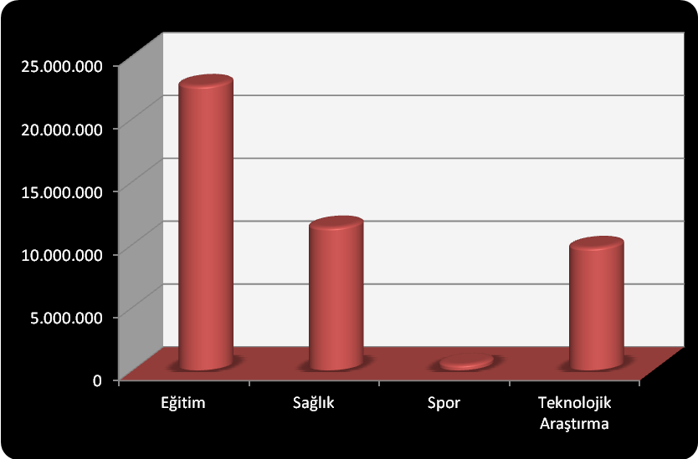
II.E. Kuruluşun Mevcut Üretim/Hizmet Kapasitesi
Kocaeli Üniversitesi 17 yerleşkede; 3 Enstitü, 18 Fakülte, 1 Devlet Konservatuarı, 4 Yüksekokul, 21 Meslek Yüksekokulu olmak üzere toplam 47 birimde akademik faaliyet göstermektedir. 83.356 öğrenciye önlisans, lisan, yüksek lisans ve doktora düzeyinde eğitim verilmektedir. Üniversitemizin araştırma-geliştirme ve eğitim-öğretim amaçları doğrultusunda güncel bilgiyi çağdaş ve teknolojik gelişmeleri izleyerek öğrencilerimizin, akademik ve idari personelimizin hızlı ve doğru bir şekilde hizmetine sunulmaktadır.
Kocaeli Üniversitesi Araştırma ve Uygulama Hastanesi’nin verdiği sağlık hizmetleri; hasta odaları tek kişilik veya iki kişilik olup her hasta odasında lavabo, duş ve wc mevcuttur. 722 klinik yatak kapasiteli hastanemiz, 61 yatak kapasiteli pediatrik ve yetişkin yoğun bakım üniteleri hepafilitreli hijyenik havalandırma sistemi ve en son teknolojiye uygun tıbbi cihazlarla donatılmıştır. Hastanemizde 4 ameliyathane içerisinde 23 ameliyat odası mevcut olup, ameliyathanelerde laminar flow havalandırma sistemi kullanılmaktadır. Ameliyathanelerde ses ve görüntü sistemleri ile 220 kişilik konferans salonu ve fakülte sınıflarına bağlanmıştır.
Hastanemiz Türkiye’de ilk olma özelliği taşımaktadır. İnşaatında ilk kez sismik izolatör kullanılan hastane 256 adet lastik izolatör üzerinde durmaktadır. Deprem anında izolatör sayesinde 27 santimetre sağa ve sola hareket edebilen binanın diğer örnekleri, sadece Amerika ve Japonya’da bulunmaktadır. İnşaatında 2.700 ton çelik kullanılan hastanede, ısıtma ve soğutma işlemleri hijyenik klimalarla yapılmaktadır. İzolatörler sayesinde 9 şiddetindeki bir depremde bile, hiçbir cihaz yerinden oynamadan doktorlarımız bu şiddetteki deprem anında bile ameliyat yapabileceklerdir. Tüm bina otomasyon sistemi ile kontrol edilmektedir. Kocaeli Üniversitesi Araştırma ve Uygulama Hastanesi en son teknolojiye uygun olarak inşa edilmiştir. Acil Servis, Kardiyoloji, Nöroloji, Fizik Tedavi ve Rehabilitasyon, Göğüs Hastalıkları, Radyoloji, Genel Cerrahi, Kadın Doğum ve Hastalıkları, Çocuk Sağlığı ve Hastalıkları, Çocuk Cerrahisi, Çocuk ve Ergen Ruh Sağlığı, Beyin ve Sinir Cerrahisi, Plastik Cerrahisi, Göğüs Cerrahisi, Kalp ve Damar Cerrahisi, Hematoloji, Nefroloji, Gastroenteroloji, Romatoloji, Endokrinoloji, Psikiyatri, Dermatoloji, Ortopedi ve Travmatoloji, Göz Hastalıkları, Kulak Burun Boğaz, Medikal Onkoloji, Radyasyon Onkoloji, Ameliyathaneleri, Adli Tıp, Patoloji, Nükleer Tıp, Kemoterapi Ünitesi, Hemodiyaliz Ünitesi, Tüp Bebek Ünitesi, Kemik İliği Nakil Ünitesi, Yanık Ünitesi, Endoskopi Üniteleri, Kan Merkezi, Merkez Laboratuarı, Genetik Labaratuvarı, Kök Hücre, Uyku Laboratuvarı, PET-CT Laboratuvarı ve diğer alanlarda tıbbın son gelişmiş teknikleriyle hastalara müdahale edilmektedir.
Data sistemiyle poliklinikle, hasta yatak odaları, ameliyathaneler, yoğun bakım üniteleri, doktor ve hemşire odaları gibi her noktadan hasta bilgilerine ulaşmak mümkündür. 2012 yılından itibaren İnternet ve Telefon Randevu sistemi hizmete sokularak daha kaliteli bir hizmet sunulmaya başlanmıştır. Polikliniklerde günde ortalama 2.874 kişiye hizmet verilebilmektedir.

Diş Hekimliği Fakültesi, eğitimin-öğretim hizmetinin yanı sıra 25 Mayıs 2009 tarih itibariyle sağlık hizmeti vermeye başlamıştır. Fakültemizde Protetik Diş Tedavisi, Ortodonti, Ağız, Diş ve Çene Cerrahisi, Periodontoloji, Pedodonti, Endodonti Restoratif Diş Hastalıkları ve Tedavisi ile Ağız, Diş ve Çene Radyolojisi Anabilim Dallarında poliklinik hizmeti verilmektedir. “Hasta Bilgi Yönetimi Sistemi” sayesinde her noktadan hasta bilgilerine ulaşmak mümkün olup, “Hasta Çağrı Sistemi” ile hastalar telefonla Oral Radyoloji, Ortodonti, ve Pedodonti Anabilim Dalları için ilk muayene randevusu alabilmektedir. Diş Hekimliği Fakültesi, klinik öncesi uygulamalarını son teknolojiye uygun Fantom ve Preklinik Laboratuvarında yapmaktadır.

Tablo 3 : Yıllara göre hastane istatistikleri
İstatistikler | 2015 Yılı | 2016 Yılı | 2017 Yılı
Hasta Yatak Sayısı | 710 | 713 | 722
Yatak Kullanım Oranı | 77,6 | 75 | 76,79
Ortalama Yatış Gün Sayısı | 6,7 | 6 | 6
Yatırılan Toplam Hasta Sayısı | 32.607 | 33.709 | 33.547
Ölen Hasta Sayısı | 595 | 584 | 577
Poliklinik Sayısı | 644.197 | 685.189 | 750.209
Ameliyat Sayısı | 30.601 | 32.717 | 32.555
Doğum Sayısı | 1.132 | 1.214 | 1.077
Kanser Bildirimi | 1.783 | 2.623 | 1.803
4.055 m² kullanım alanında hizmet veren kütüphanemizin 450 kişilik oturma kapasitesi bulunmakta olup, 80 adet internet bağlantılı bilgisayar, 112.645 adet kitap, 302.245 adet e-kitap, 399 diğer kütüphane kaynakları, 86 veri tabanı, 1.088 adet basılı dergi, 39.351 adet basılı e-dergi(tam metin) bulundurarak öğrencilerimize, akademik ve idari personelimize imkanları dahilinde en iyi hizmeti vermektedir.
Tablo 4 : Kütüphane kaynakları
Kütüphane Kaynakları | Adet
Kitap (basılı) | 112.645
Dergi (basılı) | 1.088
Diğer | 399
E-dergi (tam metin) | 39.351
E-kitap | 302.245
E-tez (tam metin) | 2.800.000
Toplam | 3.255.728

Üniversitemizde yıllara göre öğrenci, öğretim elemanı ve idari personel sayılarına ilişkin tablolar aşağıda belirtilmiştir.
Tablo 5 : Öğrenci sayıları
Öğrenci Sayıları
Birimin Adı | 2015 | 2016 | 2017
Fakülteler | 33.875 | 35.194 | 36.693
Yüksekokular | 4.907 | 4.740 | 3.983
Enstitüler | 5.104 | 6.517 | 7.444
Meslek Yüksekokulları | 34.871 | 36.635 | 35.236
Öğrenci Sayısı | 78.757 | 83.086 | 83.356

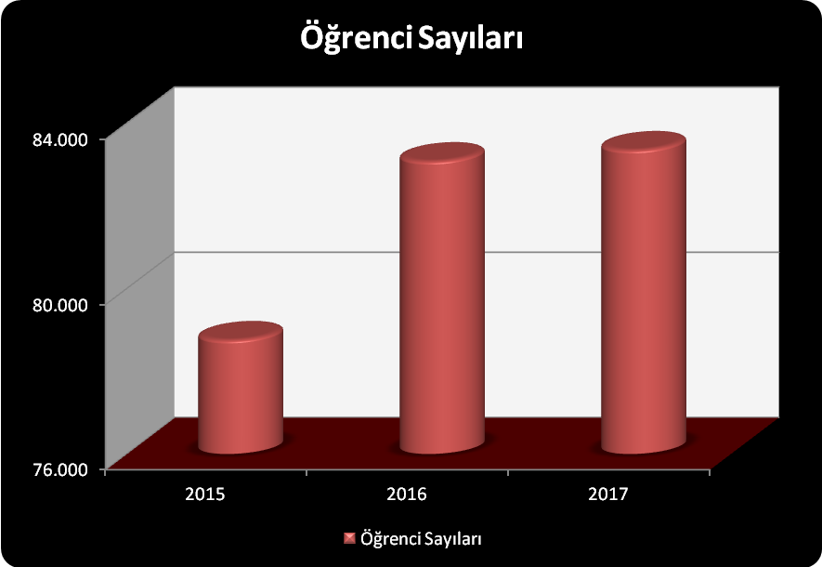

Tablo 6 : Akademik personel sayıları
Akademik Personel
 | 2015 | 2016 | 2017
Profesör | 248 | 244 | 235
Doçent | 197 | 203 | 212
Yardımcı Doçent | 499 | 473 | 491
Öğretim Görevlisi | 265 | 271 | 272
Okutman | 166 | 164 | 158
Araştırma Görevlisi | 657 | 673 | 659
Uzman | 22 | 22 | 22
Çevirici | 0 | 0 | -
Akademik Personel | 2.054 | 2.050 | 2.049

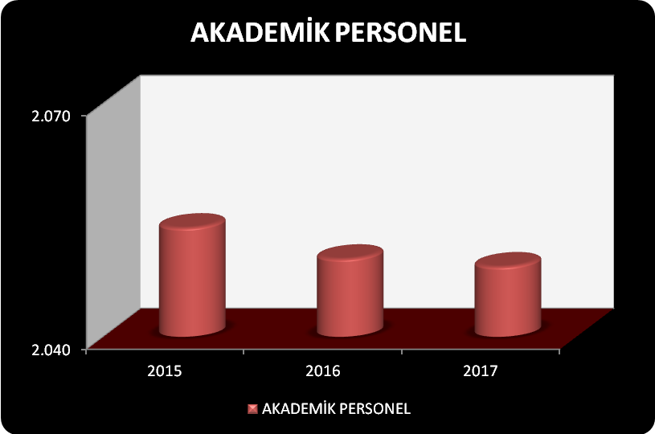

Tablo 7 : İdari personel sayıları
İdari Personel
 | 2015 | 2016 | 2017
Genel İdari Hizmetler | 682 | 700 | 683
Sağlık Hizmetleri | 682 | 661 | 645
Teknik Hizmetler | 145 | 153 | 153
Eğitim ve Öğretim Hizmetleri | 2 | 2 | 2
Avukatlık Hizmetleri | 4 | 4 | 4
Din Hizmetleri | 1 | 1 | 1
Yardımcı Hizmetler | 177 | 154 | 152
İdari Personel | 1.693 | 1.675 | 1.640

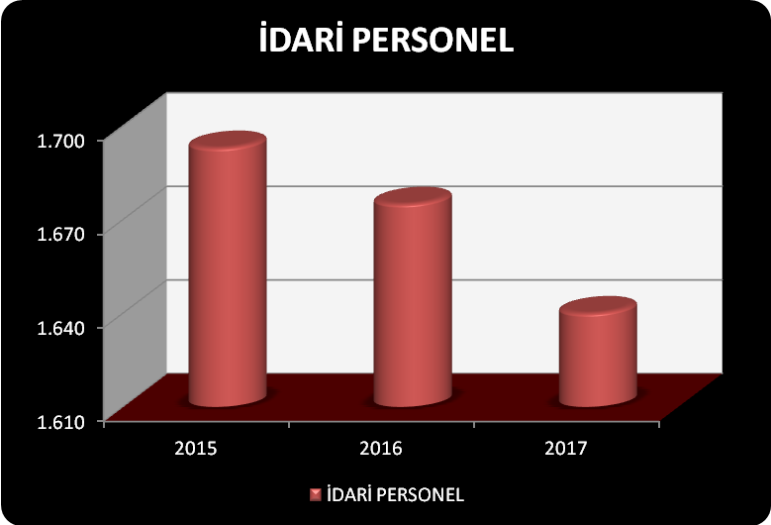

II.F. 2017 Yılı Yatırımlarıyla Hedeflenen ve Gerçekleşen Kapasite Artışı
Üniversitemizin 2017 yılı yatırım programında toplam 10 adet projesi bulunmaktadır. Projelerin 2017 KBÖ toplamı 59.592.000-TL’dir. Yatırım programında yer alan projelerden 6 adedi eğitim sektöründe, 2 adedi sağlık sektöründe, ve 2 adedi teknolojik araştırma projeleri sektöründe yer almaktadır. Yıl sonu itibariyle yılı ödeneği yapılan eklemelerle toplam 75.789.000- TL olup, (Döner Sermaye Gelirlerinden karşılanacak olan 1.000.000 TL tutar dahil değildir.), bu ödeneğin 53.205.605-TL’si giderleştirilmiştir.
Mevcut projelerimizden, yıllık proje olan Muhtelif İşler (Eğitim), Yayın Alımı, Muhtelif İşler (Sağlık), Poliklinik Ek Bina, Çeşitli Ünitelerin Etüd Projesi, Rektörlük Bilimsel ve Teknolojik Araştırma Projeleri, Klinik ve Deneysel Uygulama ve Araştırma Merkezi Projeleri, Derslikler ve Merkezi Birimler, Kampüs Altyapısı, Açık ve Kapalı Spor Salonu ile ilgili ihale işlemleri yapılmış olup, satın alma işlemleri ve faaliyetleri sırayla tamamlanmıştır.

III. 2017 Yılı Yatırım Uygulamaları
III.A. Devam Eden Projeler

1. Proje No : 1994H031920
Proje Adı : Çeşitli Ünitelerin Etüt Projesi

Yerleşke inşaatı ile ilgili yapımı devam eden imalatların projelerinin büyük bir bölümü tamamlanmış olup, eksik olan projeler ve proje revizyonları ile yerleşke ihtiyacının cevaplanmasına yönelik yeni projeler üretilmektedir. Proje başlangıç ödeneği 200.000 TL olup, Nakdi ve fiziki gerçekleşmesi yılı itibari ile % 100’dür.
PROJE NO | 1994H031920
PROJE ADI | ÇEŞİTLİ ÜNİTELERİN ETÜT PROJESİ
Sektör/Altsektör | EĞİTİM
Projenin Amacı | Eğitim Öğretim Hizmetinin Kalitesini Arttırmak
Projenin Yeri | Kocaeli
Karakteristiği | Etüt Proje ve Müşavirlik
Projenin Yılı | 1994-2017
Projenin Toplam Tutarı | 11.500.000
Yılı Başlangıç Ödeneği | 200.000
Eklenen | 0
Aktarılan | 0
Düşülen | 0
Toplam Ödenek | 200.000
HARCANAN | 200.000
Nakdi Gerçekleşme | %100
Fiziki Gerçekleşme | %100
Diğer Açıklamalar

2. Proje No : 2008H031050
Proje Adı : Kampüs Altyapısı

Proje başlangıç ödeneği 10.000.000 TL olup, 2017 yılı içerisinde Umuttepe Batı Yerleşkesi Altyapı İkmal İnşaatı ihalesi yapılmış ve imalatlara başlanmıştır. Nakdi ve fiziki gerçekleşmesi yılı itibari ile % 90’dır.

PROJE NO | 2008H031050
PROJE ADI | KAMPÜS ALTYAPISI
Sektör/Altsektör | EĞİTİM
Projenin Amacı | Eğitim Öğretim Hizmetinin Kalitesini Arttırmak
Projenin Yeri | Kocaeli
Karakteristiği | Doğalgaz Dönüşümü, Elektrik Hattı, Kampüs İçi Yol,Knl.Hattı, Peyzaj,Su, Telefon Hattı
Projenin Yılı | 2008-2019
Projenin Toplam Tutarı | 195.000.000
Yılı Başlangıç Ödeneği | 10.000.000
Eklenen | 0
Aktarılan | 0
Düşülen | 980.000
Toplam Ödenek | 9.020.000
HARCANAN | 9.020.000
Nakdi Gerçekleşme | %90
Fiziki Gerçekleşme | %90
Diğer Açıklamalar

3. Proje No : 2008H031060
Proje Adı : Derslik ve Merkezi Birimler

Projenin başlangıç ödeneği 11.000.000 TL olup, yıl içerisinde Kampüs Altyapısı projesi ödeneğinden 980.000 TL ödenek aktarılarak proje ödeneği 11.980.000 TL olmuştur. Deneysel Tıp Araştırma ve Uygulama Birimi, Eğitim Fakültesi Ek Binası ihalesi yapılmış ve imalata başlanmıştır. Nakdi ve fiziki gerçekleşmesi yılı itibari ile % 108’dür.

PROJE NO | 2008H031060
PROJE ADI | DERSLİK VE MERKEZİ BİRİMLER
Sektör/Altsektör | EĞİTİM
Projenin Amacı | Eğitim Öğretim Hizmetinin Kalitesini Arttırmak
Projenin Yeri | Kocaeli
Karakteristiği | Eğitim(12500m²) Deneysel Tıp Araştırma ve Uygulama Birimi, Eğitim Fakültesi
Projenin Yılı | 2008-2018
Projenin Toplam Tutarı | 365.000.000
Yılı Başlangıç Ödeneği | 11.000.000
Eklenen | 980.000
Aktarılan | 0
Düşülen | 0
Toplam Ödenek | 11.980.000
HARCANAN | 11.979.000
Nakdi Gerçekleşme | %108
Fiziki Gerçekleşme | %108
Diğer Açıklamalar

4. Proje No : 2014H050160
Proje Adı : Açık ve Kapalı Spor Tesisleri
Projenin başlangıç ödeneği 2.000 TL’dir. Harcama yapılmamıştır.

PROJE NO | 2014H050160
PROJE ADI | AÇIK VE KAPALI SPOR TESİSLERİ
Sektör/Altsektör | EĞİTİM
Projenin Amacı | Eğitim Öğretim Hizmetinin Kalitesini Arttırmak
Projenin Yeri | Kocaeli
Karakteristiği | Bakım Onarım, Makine Teçhizat
Projenin Yılı | 2014-2017
Projenin Toplam Tutarı | 2.000
Yılı Başlangıç Ödeneği | 2.000
Eklenen | 0
Aktarılan | 0
Düşülen | 0
Toplam Ödenek | 2.000
HARCANAN | 0
Nakdi Gerçekleşme | %0
Fiziki Gerçekleşme | %0
Diğer Açıklamalar

5. Proje No : 2017K120410
Proje Adı : Rektörlük Bilimsel Araştırma Projeleri (1)

2017 Yılında 2017K120410 Nolu Rektörlük Bilimsel Araştırma Projeleri kapsamında gelir gerçekleşmesine göre kabul edilen 129 adet yeni projenin yanı sıra önceki yıldan devam eden 65 adet projeyle birlikte toplam 236 adet proje yürütülmekte olup, 42 adedi yılı içerisinde tamamlanmıştır. Diğer 194 projenin yürürlüğü devam etmektedir.

EKO. KOD | 2016’TEN DEVREEN ÖDENEK | 2017 KBÖ | EKLENEN (GELİR FAZLASI TUTAR) | TOPLAM ÖDENEK | HARCANAN
03.2 | 1.345.518,49 | 607.000,00 | 552.000,00 | 2.504.518,49 | 2.190.346,78
03.3 | 644.772,53 | 122.000,00 | 1.254.455,74 | 2.021.228,27 | 1.866.005,15
03.5 | 2.507.474,30 | 724.000,00 | 491.000,00 | 3.722.474,30 | 331.307,24
03.7 | 4.442.625,61 | 841.000,00 | 351.431.87 | 5.635.057,48 | 663.622,69
06.1 | 9.437.952,95 | 2.590.000,00 | 699.000,00 | 12.726.952,95 | 1.185.840,00
TOPLAM | 18.378.343,88 | 4.884.000,00 | 3.347.887,614 | 26.610.231,49 | 20.373.109,63

2017 Yılı 2017K120420 No’lu Rektörlük Bilimsel Araştırma Projelerinden Yapılan Harcama Listesi (2017 yılında yapılan ve ödemesi gerçekleşen ihaleler)

Sıra  No | Alt Proje No | Proje Adı | Proje Yürütücüsü | Birimi | 2017 Yılı Harcama Tutarı (Bin tl)
1 | 2015/048 BAP | Diüretikli Dinamik böbrek sintigrafisinde (F0) diüretiğin split fonksiyon sonuçlarına etkisi | Doç.Dr.Serkan İŞGÖREN | Tıp Fakültesi | 1.026.000,00
2 | 2017/011 BAP | Üst Birinci Büyük Azı Dişlerinde Tespit Edilemeyen Mezyobukkal 2. Kanalı Varlığında Mezyobukkal Kökün Konfigürasyonunun Değerlendirilmesi. | Doç.Dr.Dilek YİĞİT | Diş Hekimliği Fakültesi | 159.840,00
Toplam |  |  |  |  | 1.185.840,00

2017 Yılında Bilimsel Araştırma Projelerinde kullanılmak üzere 2 projeden toplam 1.185.840,00TL tutarında 2 kalem makine-teçhizat alımı gerçekleştirilmiştir.

6. Proje No : 2016K121500
Proje Adı : Klinik ve Deneysel Uygulama ve Araştırma Merkezi

Başlangıç ödeneği 2.000.000 TL olup, 2016 yılında harcanamayan tutar 6.810.00 TL lik tutar eklenerek 2017 yılı ödeneği 8.810.000 TL olmuştur. Proje harcamalarında kullanılmak üzere tamamı ilgili birimlere tahsis edilmiş olup projeden 2017 yılında 6.376.318 TL harcama yapılmıştır.

PROJE NO | 2016K121500
PROJE ADI | Klinik ve Deneysel Uygulama ve Araştırma Merkezi
Sektör/Altsektör | DHK-Sosyal- Teknolojik Araştırma
Projenin Amacı | Sosyal ve Teknolojik Katkı Sağlamak
Projenin Yeri | KOÜ Tıp Fakültesi
Karakteristiği | Makine Teçhizat-Teknolojik Araştırma
Projenin Yılı | 2016-2018
Projenin Toplam Tutarı | 10.720.000
Yılı Başlangıç Ödeneği | 2.000.000
Eklenen | 6.810.000
Aktarılan | 0
Düşülen | 0
Toplam Ödenek | 8.810.000
HARCANAN | 6.376.318
Nakdi Gerçekleşme(%)
Fiziki Gerçekleşme (%)
Diğer Açıklamalar

III.B. Tamamlanan Projeler

1. Proje No : 2017H035030 (Eğitim Sektörü)
Proje Adı : Muhtelif İşler

- Büyük Onarım Hizmetler Karakteristiği

Yıllık proje kapsamında Büyük Onarım Hizmetleri gerçekleştirilmiştir. Başlangıç ödeneği 2.000.000 TL olup, 2.500.000 TL ödenek eklenerek yıllık ödeneği 4.500.000 TL’ye çıkmıştır. Toplam 4.500.00 TL lik harcama yapılmış olup, Nakdi ve fiziki gerçekleşmesi yılı itibari ile % 100’dir.

- Makine Teçhizat Karakteristiği
Makine Teçhizat alımlarına Başlangıç ödeneği 1.600.000 TL başlangıç ödeneği ayrılmış ve yıl içinde çeşitli ihtiyaçları için 546.000TL ile desteklenmiştir.
Birimlerin talepleri doğrultusunda, 803 kalem mefruşat (masa, sandalye, dolap, sıra, perde vb), 161 kalem laboratuar malzemesi (nem tayin cihazı, osiloskop vs.), 120 kalem hırdavat, 73 kalem makine teçhizat (kesintisiz güç kaynağı, fotokopi makinesi vs.) ve 101 kalem elektronik malzemeler (kamera sistemi, faks, 1220563 televizyon vs.) yapılan alımlar için 2.092.000 TL harcanmıştır.

3-Bilgisayar Yazılım ve Donanım Karakteristiği

Bilişim alt yapısı, bilgisayar yazılımı ve lisans ile bilgisayar alımlarına 700.000 TL başlangıç ödeneği ayrılmış, yıl içinde çeşitli ihtiyaçlar için 1.865.000 TL ödenek ile desteklenmiştir. 373 adet monitör, 280 adet kasa, 36 adet dizüstü bilgisayar, 65 adet yazıcı, 62 adet projeksiyon cihazı, 1 adet sunucu, 8 Adet Yazılım, işletim sistemi,1 kalem lisans,2 kalem elektronik sertifika, 1 kalem laboratuvar revize yazılımı alımı için 2.518.000 TL harcanmıştır.

2. Proje No : 2017H035050 (Eğitim Sektörü)
Proje Adı : Yayın Alımı

2017 yılında yayın alımları için 1.500.000 TL başlangıç ödeneği ayrılmıştır. Yıl içinde ödeneğin % 99,9’ u (1.499.479,05 TL) harcanmıştır. Yayın alım ödeneği; 56 adet veritabanı aboneliği (4.232 adet tam metin e-dergi, 302.245 e-kitap, 2.800.000 adet tam metin E-tez içeren veritabanları abonelik yoluyla satın alınmış), 1.996 adet basılı yayın alımı (kitap ve kitap dışı) için kullanılmıştır. Ayrıca 03 harcama kaleminde 11.018,72 TL basılı yayın alımı harcanmıştır.

3. Proje No : 2017I000370 (Sağlık Sektörü)
Proje Adı : Muhtelif İşler

1- Büyük Onarım Hizmetler Karakteristiği

Sağlık Sektöründe yer alan “Büyük Onarım” işi için 5.000.000,00 TL ödenek ayrılmıştır. Yıl içinde Kalkınma Bakanlığınca 4.000.000 TL ile desteklenerek, ödeneği 9.000.000 TL’ ye ulaşmıştır. 2017 yılı içinde “2 Adet Yangın Merdiveni” yapılması için ihale yapılmıştır. Yüklenici firmaya bu iş için 717.519,41 TL hakediş ödemesi yapılmış olup, 337.480,59 TL geçici kabul eksiklerinin tamamlanmasına müteakip emanet hesabından ödenecektir.
Hastanemizin çeşitli birimlerin tadilatı için 6 Grup Yapım ihalesi ile 2 Grup 89 Kalem Yangın Kablo/Kapı Değişimi Yapım İşi Ayrıca 2017 yılında aşağıda listede belirtilmiş olan Yapım İşleri Doğrudan Temin Alım yöntemi ile gerçekleştirilmiştir.
- Radyoterapi Mahallinin Kurşun Kaplaması ve Tadilatı Yapım İşi
- Hastane Geneli Alüminyum Doğrama İşleri
- CT Tomografi Odası Yapım İşi
- G Blok Kuzey Cephesi Su Yalıtımı ve Cephe Boyası Yapım İşi
- Yangına Dayanıklı Şaft Kapakları Yapım İşleri
- Asma Tavan Yapım İşleri

Tüm alımlar sonucu Projede yer alan 9.000.000 TL lik ödeneğin 2.703.474 TL si harcanarak, kalan 6.296.526 TL’ lik tutarın 2018 yılında kullanılması planlanmıştır.

- Makine Teçhizat Karakteristiği

Mamul Mal Alımlarına hastanemiz ihtiyaçları için kullanmak üzere 11.000.000TL ödenek ayrılmış yıl içerisinde 2.000.000 TL ek ödenekle toplam ödeneği 13.000.000 TL olmuştur. Yılı içinde aşağıda belirtilen alımlar gerçekleştirilerek, 10.442.312 TL si harcanmış olup, İlgili ödeneğin %80,33’i kullanılmıştır.

Sağlık Sektörü Kapsamındaki Makine Teçhizat Alımı
S.N. | Malzeme Adı | Adet
1 | SPEECH MİKE RAPOR OKUMA SES KAYIT CİHAZI | 6
2 | CYSTO-URETROSCOPE ATRAUMATIC COMPACT | 3
3 | SOĞUK BUHAR MAKİNESİ | 10
4 | TANSİYON ALETİ VE STETESKOP | 170
5 | LARİNGASKOP SETİ STANDART 7 BLADLİ | 10
6 | BUZDOLABI | 1
7 | SERUM ASKISI | 20
8 | NEBÜLİZATÖR CİHAZI | 10
9 | KELLY PUNCH | 1
10 | SİNYAL ÇOKLAYICI | 5
11 | BİLGİSARAY KASASI | 5
12 | MESA MEDİKAL | 4
13 | BASKÜL | 1
14 | 4 KALEM DEMİRBAŞ MALZEME | 0
15 | KLİMA | 10
16 | HAVA PERDESİ | 1
17 | EKG CİHAZI ALIMI | 6
18 | ENDO DİATERMY | 1
19 | 2 KALEM CERRAHİ ALET ALIMI | 1
20 | 6 KALEM CERRAHİ ALET ALIMI | 1
21 | 5 KALEM CERRAHİ ALET ALIMI | 1
22 | BAĞLAMA PENSETİ DÜZ-EĞRİ | 2
23 | SPLİT KLİMA | 1
24 | NOKTA VURUŞLU YAZICI | 5
25 | BUZDOLABI | 16
26 | TELESKOP ALIMI | 1
27 | IŞIK KAYNAĞI KABLOSU | 20
28 | MİKROSKOP | 3
29 | RADYOLOJİ/ANJİO CİHAZI | 1
30 | ISTICILI FAN | 1
31 | ETÜV CİHAZI | 1
32 | ASPİRASYON CİHAZI FİLTRESİ | 6
33 | IVF PROBU VAJİNAL PROB | 10
34 | RECONSTRUCTİVE CERRAHİ SETİ | 1
35 | VAJİNAL SPEKULUM | 30
36 | BİLGİSAYAR | 50
37 | MUTLU+DİATEST/2016 DAN KALAN | 0
38 | ZUMBUL | 0
39 | İNFÜFLATÖR/FUJİNON | 1
40 | HİSTORAMAT | 1
41 | ÜÇ MOTORLU HASTA BAKIM YATAĞI | 0
42 | EL İLE YÜKLEMELİ AĞIR YÜK RAFI ANA MODÜLÜ (95X300X200) | 37
43 | EL İLE YÜKLEMELİ AĞIR YÜK RAFI İLAVE MODÜLÜ ( 95X300X200 ) | 40
44 | EL İLE YÜKLEMELİ AĞIR YÜK RAFI ANA MODÜLÜ( 60X200X200) | 3
45 | EL İLE YÜKLEMELİ AĞIR YÜK RAFI ANA MODÜLÜ 80X200X200 ) | 20
46 | EL İLE YÜKLEMELİ AĞIR YÜK RAFI İLAVE MODÜLÜ 80X200X200 ) | 10
47 | EL İLE YÜKLEMELİ AĞIR YÜK RAF BLOĞU | 2
48 | Dİ-TEK MARKA DTK400 MODEL HASTA PARAVANI | 260
49 | KAMERA KAFA LAMBASI | 4
50 | MUAYENE MASASI | 1
51 | MAKAS | 1
52 | REZEKTÖR | 1
53 | SERUM ASKISI | 15
54 | KURŞUN ÖNLÜK | 3
55 | 5 KALEM CİHAZ ALIMI | 7
56 | STERİLİZATÖR | 1
57 | LAZER-KOLANJIASKOPİ
58 | ENDOSKOPİ | 2
59 | LAPOROSKOPİ | 1
60 | LAZER TERAPİ CİHAZI | 1
61 | MONİTÖR VE YAZICI | 70
62 | TRANSPALET | 2
63 | KANEPE | 4
64 | 14 KISIM CERRAHİ EL ALETLERİ 7,10,11,12.KISIM | 0
65 | RENKLİ DOPPLER | 1
66 | 3 KALEM CİHAZ | 6
67 | EMNİYET KABİNİ | 1
68 | 3 KALEM CİHAZ | 5
69 | 2 KALEM CİHAZ | 3
70 | NST CİHAZI | 5
71 | BİNOKÜLER KLİNİK MİKROSKOP | 1
72 | FULL HD ENDOSKOPİK GÖRÜNTÜLEME SİSTEMİ ( NRŞ) | 1
73 | CPAP CİHAZI | 1
74 | 5 KALEM CİHAZ | 6
75 | 3 KALEM ULTRASON PROBU | 8
76 | İLERİ DÜZEY ULTRASON | 1
77 | ÜST DÜZEY C KOLLU SKOPY | 1
78 | ÜST DÜZEY GÖZ AMELİYAT MİKROSKOPU | 1
79 | 4 KALEM CİHAZ | 4
80 | 3 KALEM CİHAZ | 5
81 | 2 KALEM CİHAZ | 3
82 | EFOR TEST SİSTEMİ | 1
 | TOPLAM | 956

IV. Proje No : 2015I000361 (Sağlık Sektörü)
Proje Adı : Poliklinik Ek Bina
Araştırma ve Uygulama Hastanesi Başhekimliği' nin poliklinik hizmet alanının yetersizliği doğrultusunda ihtiyaç duyulan Poliklinik Ek Hizmet Binası ihalesi 16.06.2017 tarihinde 49.697.748,16 TL. (KDV Hariç) yaklaşık maliyetle ihale edilmiş olup, 44.452.000,00 TL. (KDV Hariç) teklif bedeli ile YAVUZ Dek. Ltd. Şti. firması uhdesinde kalmıştır.
2017 Bütçesinde bulunan 16.587.000,00 TL.' lik ödeneğin, 3.672.060TL.' si harcanmış olup, 12.914.940 TL' si 2018 yılında kullanılması planlanmıştır.

Ayrıca 2017 yılı içerisinde aşağıdaki tabloda detayları verilen projelerde tamamlanmıştır.

Sıra No | Proje No | Proje Adı | Proje Sahibi | Proje Yürütücüsü
1 | 2017H035030 | Muhtelif İşler  (Makine Teç.) | Kocaeli Üniversitesi | İdari ve Mali İşler Daire Başkanlığı
2 | 2017H035030 | Muhtelif İşler (Bilgi. Donanım) | Kocaeli Üniversitesi | İdari ve Mali İşler Daire Başkanlığı
3 | 2017H035040 | Muhtelif İşler (Yayın Alımı) | Kocaeli Üniversitesi | Kütüphane ve Dokümantasyon Daire Başkanlığı
4 | 2017H035030 | Muhtelif İşler (Büyük Onarım) | Kocaeli Üniversitesi | Yapı İşleri ve Teknik Daire Başkanlığı
5 | 2017I000370 | Muhtelif İşler  (Büyük Onarım) | Kocaeli Üniversitesi | Araştırma ve Uygulama Hastanesi
6 | 2017I000370 | Muhtelif İşler  (Makine Teç.) | Kocaeli Üniversitesi | Araştırma ve Uygulama Hastanesi

IV. Yatırım Uygulamalarında Karşılaşılan Temel Sorunlar
1. Personelin nitelik ve sayısındaki yetersizlikler

2. 4734 sayılı Kamu İhale Kanunu’ndaki ihale sürecine ilişkin sürelerin uzun olması da ihalelerin geç sonuçlanmasını beraberinde getirmekte ve işlerin zamanında tamamlanmasını engellemektedir.

3. 4734 sayılı kamu ihale yasası ile düzenleyici yönetmelikleri kapsamlı işlerde anahtar teslimi götürü bedel sözleşme imzalanmakta ve planlanan ödenekler dahilinde işlerin bitirilmesi ön görülmektedir. Ancak uygulama da, özellikle yıllara sari işlerde takip eden yılların ödenekleri sözleşme rakamları doğrultusunda gerçekleşmemekte, bunlara ilaveten yasanın ön gördüğü fiyat farkı ve vergiler sözleşme bedeline eklendiğinde sözleşme takviminde işlerin bitirilmesi pek mümkün olamamakta ve süre revizyonlarına gidilmektedir. İlave süreler ve bütçedeki daralmalar ileriki planlamaları aksatmakta hedeflerden uzaklaşılmaktadır. Yine ihale süreci içerisinde mevzuatlardaki yasal boşlukları amacın dışında kullanmak isteyen istekliler, ihalenin sonuçlandırılmasında idareleri zorlamakta, ihale iptalleri meydana gelmekte bu da hizmetin gecikmesine neden olmaktadır.

4. 5018 sayılı Kamu Mali Yönetimi ve Kontrol Kanununda, kamu idarelerinin, kamu hizmetlerini istenilen düzeyde ve kalitede sunulabilmesi için bütçeleri ile program ve proje bazında kaynak tahsislerini; stratejik planlarına, yıllık amaç ve hedefleri ile performans göstergelerine dayandırmak zorunda oldukları belirtilmektedir. Ancak, Yüksek Planlama Kurulu tarafından karara bağlanan Orta Vadeli Program’da kurumların yatırım ödenek teklif tavanları belirlenirken kurumsal amaç ve hedefler göz ardı edilmektedir. Bu durumda; Yatırım ödenekleri Orta Vadeli Program ile belirlenen ödenekler ile sınırlı tutulduğundan süreler uzamakta ve yatırımlar planlanan sürede bitirilememektedir.

5. Maliye Bakanlığınca onaylanan ayrıntılı finansman programı, kurumların stratejik amaç ve hedeflerine ilişkin kurum teklifi dikkate alınmadan vize edilmekte, bu durum planlama sorunlarına neden olmaktadır.

V. Öneriler

- Mevzuattan kaynaklanan sorunlar ile bürokratik işlemlerin minimuma indirgenmesi gerekmektedir.

2. Umuttepe merkez yerleşkesi başta olmak üzere bütün yerleşkelerde yer alan Klima Santralleri, soğutma sistemleri, su deposu, arıtma tesisi, asansör, trafolar, jeneratörler, kızgın su üreten ısı merkezi ve eşanjör daireleri, yağmursuyu hattı ve ızgaraların temizlenmesi, kanalizasyon hattı, galeri hattı(kızgın su gidiş- dönüş hattı, yangın hattı, temiz su hattı), telefon hatları, otomatik sulama sistemleri, otomasyon sistemleri, kültür ve kongre merkezlerinde yer alan ses ışık sahne sistemleri gibi önemli ve hayati cihazların yetkin kişilerce periyodik bakımlarının yaptırılması gerekmektedir. Birimimizin bünyesinde bahsi geçen cihazların verimli ve ekonomik olarak işletilmesini yapabilecek yeterli uzman elemanların olmayışı ve kadromuzun bu konuda yetersiz olması nedeniyle bu tür teknik hizmetlerin “ hizmet satın alma” yolu ile yaptırılması zorunlu olup, gerekli harcamalar için ihtiyaç duyulan ödeneğin yıl içerisinde temini yerine yıllık bütçe içerisinde yer almasının sağlanması önem arz etmektedir.

3. Yangın, deprem gibi doğal afetlerin meydana gelmesi durumda ilk müdahalenin yapılabilmesi için sivil savunma uzmanlığı biriminin donanımlı bir şekilde aktif hale getirilmesi gerekmektedir. Bu oluşum içerisinde ihtiyaç halinde hemen devreye alınması için el altında bulundurulacak itfaiye araçlarının ve sepetli eklemeli hidrofik platformlu aracın bulundurulması acil müdahalelerde önem arz etmektedir.

4. Her fakülte, yüksekokul ve meslek yüksekokullarında basit olarak acil müdahale gerektirecek arızaların giderilmesine yönelik o birim içerisinde görevlendirilmiş bulunan teknisyenlerin bu hizmetleri yapabilecek şekilde donanımlarının temin edilmesi ve bu elemanların sorunu tespit ve anında müdahale edecek şekilde aktif olarak görev almasının sağlanması, önem arz etmektedir.

